南开大学 计算机大类
姓名：赵蕊
学号：2513098
班级：2025级软件学院4班
2026年5月5日
高级语言程序设计
实验报告

目录

高级语言程序设计大作业实验报告 3
- 作业题目 3
- 开发软件 3
- 课题要求 3
- 主要流程 3
- 整体流程 3
- 核心算法与关键实现 4
- 随机诗词抽取与干扰字生成 4
- 汉字乱序和宫格布局算法 6
- 按序点选与宫格布局 6
- 练习与闯关逻辑实现 6
- 单元测试 7
- 单元测试结果与分析 7
- 收获与总结 8
- Qt框架开发与面向对象编程 8
- C++图形化项目开发和调试经验 8

高级语言程序设计大作业实验报告

- 作业题目
基于Qt框架开发的点字成诗诗词小游戏，用户通过点击乱序汉字按钮，按正确顺序拼出完整的古诗词句。游戏支持练习模式与闯关模式，实现计分、音效、诗词赏析提示的交互功能。

- 开发软件
Qt Creator
- 课题要求
- 基于Qt实现图形化界面，使用面向对象思想设计程序结构。
- 核心功能：
    - 随机抽取诗词库中的诗句，生成乱序汉字按钮；
    - 支持按正确顺序点选汉字，实时判断对错；
    - 支持练习、闯关两种游戏模式，区分容错机制；
    - 提供得分统计、诗词赏析弹窗、音效反馈、答题评价等辅助功能；
    - 界面支持自适应窗口大小、背景图自动缩放适配。
- 主要流程
  - 整体流程
程序启动后，按下列流程执行：
    - 加载诗词库与资源文件；
    - 进入主页，玩家选择练习/闯关模式，加载对应诗词题目；
    - 程序打乱目标诗句汉字，并混入诗句中没有的字作为干扰字，填充宫格；
    - 玩家点击宫格汉字，程序实时记录点击序列；
    - 当玩家点击的汉字序列与诗句完全匹配时，判定答案正确，进入下一关；若出现错误，根据练习和闯关对应的容错机制决定是否进入下一题；
    - 游戏结束后，统计玩家得分，给出相应评价话语。
2.核心算法与关键实现
（1）随机诗词抽取与干扰字生成
在mainwindow.h中，定义Poem结构体存储诗词信息，并在mainwindow.cpp中内置两个Poem类型结构体数组poems[ ]作为诗句题库。
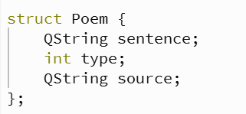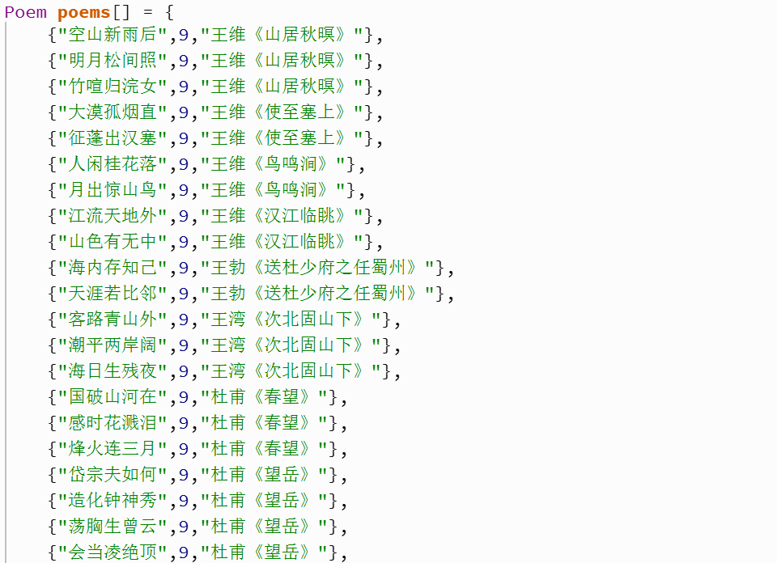
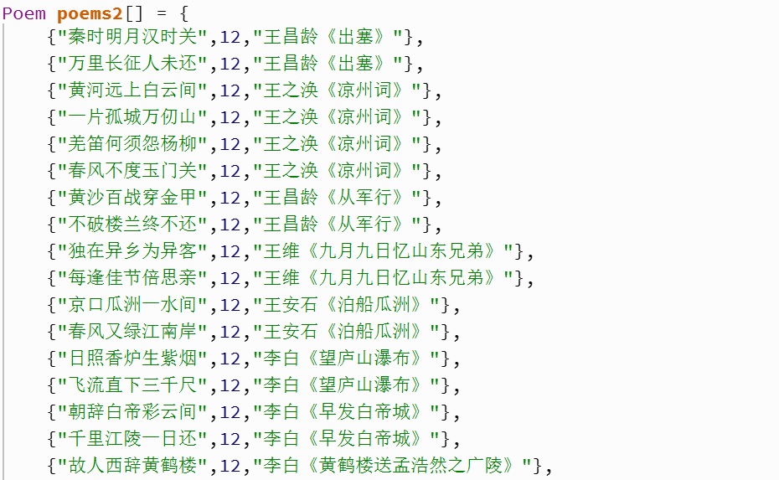
随机抽取算法：
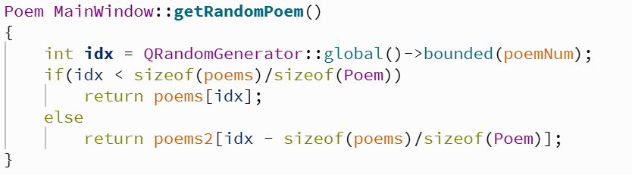
干扰字生成逻辑：
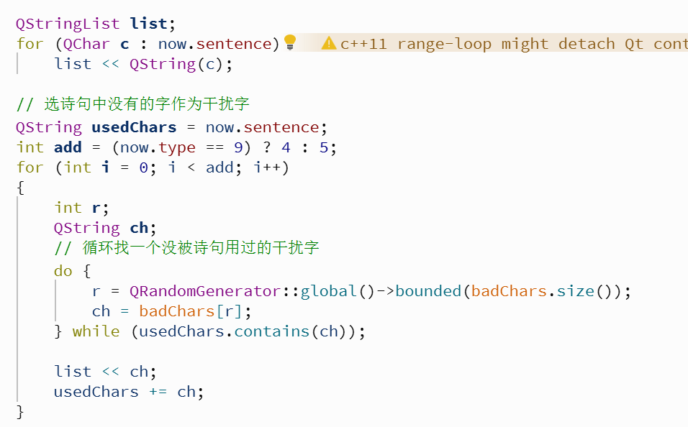
（2）汉字乱序和宫格布局算法
诗句汉字和干扰字合并后，使用std::shuffle算法打乱顺序，并根据诗句长度生成对应大小的宫格。
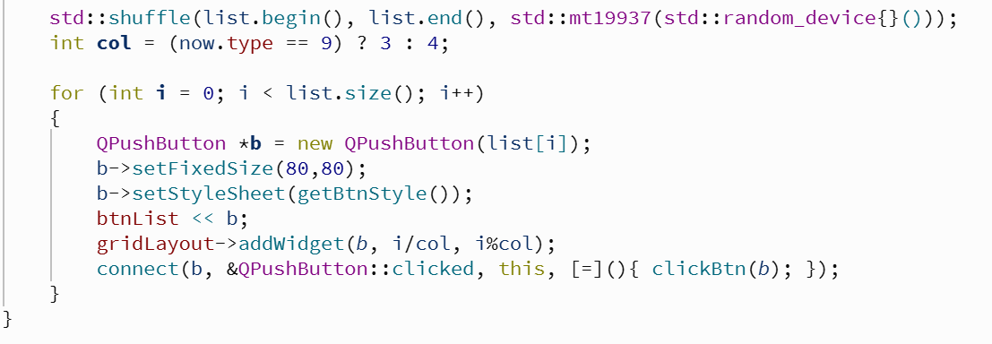
（3）按序点选与宫格布局
用户点击按钮后，系统会判断点击的汉字是否与当前诗句位置的字符匹配。
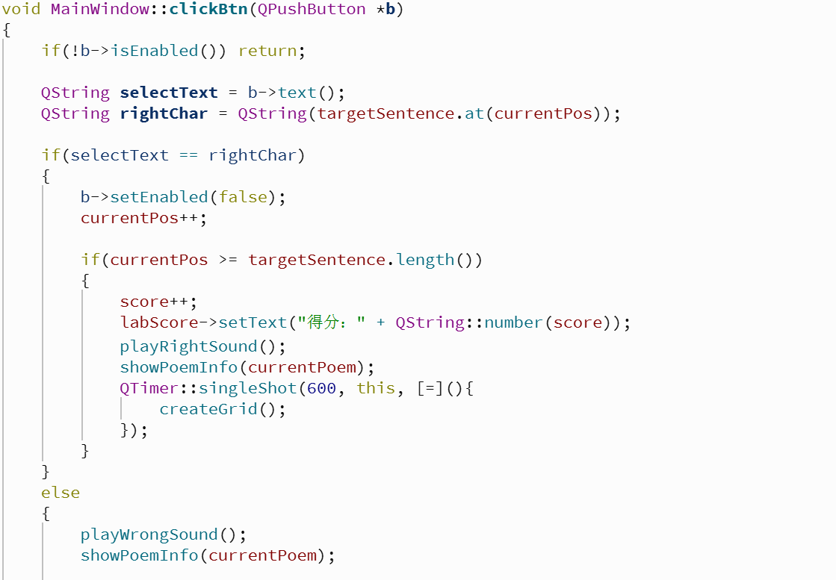
（4）练习与闯关逻辑实现
两种模式的容错机制不同。练习模式答错不会终止游戏，可以继续练习下一题目，而闯关模式答错则会结束游戏。
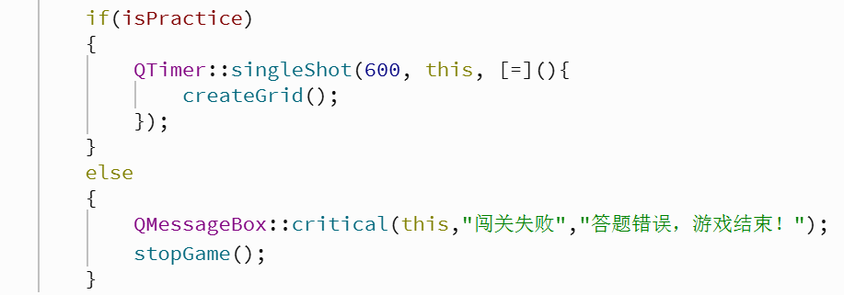

- 单元测试
- 诗词随机抽取测试：多次进入游戏，验证诗词抽取无重复，无异常。
- 干扰字生成测试：验证干扰字不会和诗句汉字重复，宫格数量正确。
- 答题判断测试：模拟正确、错误等场景，验证计分逻辑正确。
- 模式切换测试：验证练习模式和闯关模式的不同处理逻辑。
- 界面功能测试：验证按钮样式、得分更新、弹窗显示、音效播放等功能正常。
五．单元测试结果与分析
本次测试围绕游戏的核心功能展开，验证了程序的稳定性和正确性，测试结果如下：
1.诗词库加载和随机抽取功能稳定，每次游戏题目不重复。
2.干扰字生成逻辑正确，避免了诗句汉字和干扰字重复。
3.汉字打乱有效，宫格布局在每次进入游戏时均不相同，保证了随机性和趣味性。
4.答题逻辑判断准确，对正确、错误、完成等情况的处理符合预期。
5.两种游戏模式运行稳定，练习模式可反复尝试，闯关模式保留了挑战性。
6.界面美观，按钮响应及时，得分实时更新，提升了用户的体验感。
7.音效和背景图在第一次加载时稍有卡顿，随着程序的多次循环运行加载卡顿问题得到解决。
8．整体而言程序运行流畅，没有崩溃，达到了预期效果。
六．收获与总结
1.Qt框架开发和面向对象编程
通过本次项目，我对Qt框架和面向对象编程有了更深的理解：
- 掌握了QMainWindow、QStackWidget、QGridLayout等核心组件的使用方法，学会了用布局管理器实现自适应界面。
- 理解了Qt的信号与槽函数机制，实现了按钮点击事件的交互逻辑。
- 学会了在Qt中处理背景图、音效等资源文件，实现了背景图设置、按钮美化和音效播放功能。
2.C++图形化项目开发和调试经验
在本次项目中，我掌握了Qt Creator的调试方法，通过断点找到了程序逻辑错误，解决了最初的背景图布局混乱、信号槽连接失败、音效无法播放等问题，体会了模块化开发的优势。

